说明：

1. 手册包括8000平台配置，801平台配置，arcgis API for JavaScript 部署
2. 准备工作：

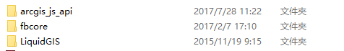

3、

LiquidGIS配置

1. 打开IIS应用程序池，添加网站，在【】应用程序池高级设置里面，启动32位应用程序池。

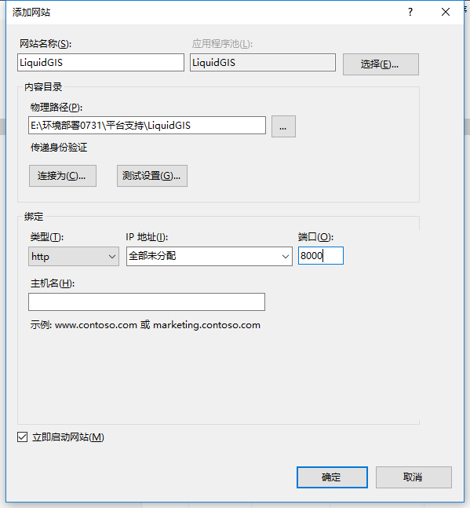，

1. 修改文件。

1）、，用户名和密码为电脑用户名和登录密码（若没有，必须先设置）



2）、LiquidGIS\ConfigurationFiles\System,修改要连接的数据库和用户名，密码，（之前安装orcl客户端以后所配置相关）

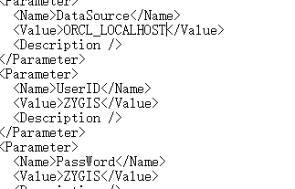

3、测试是否成功。只支持ＩＥ浏览器

输入<http://localhost:8000/Index.htm>，

如果出现

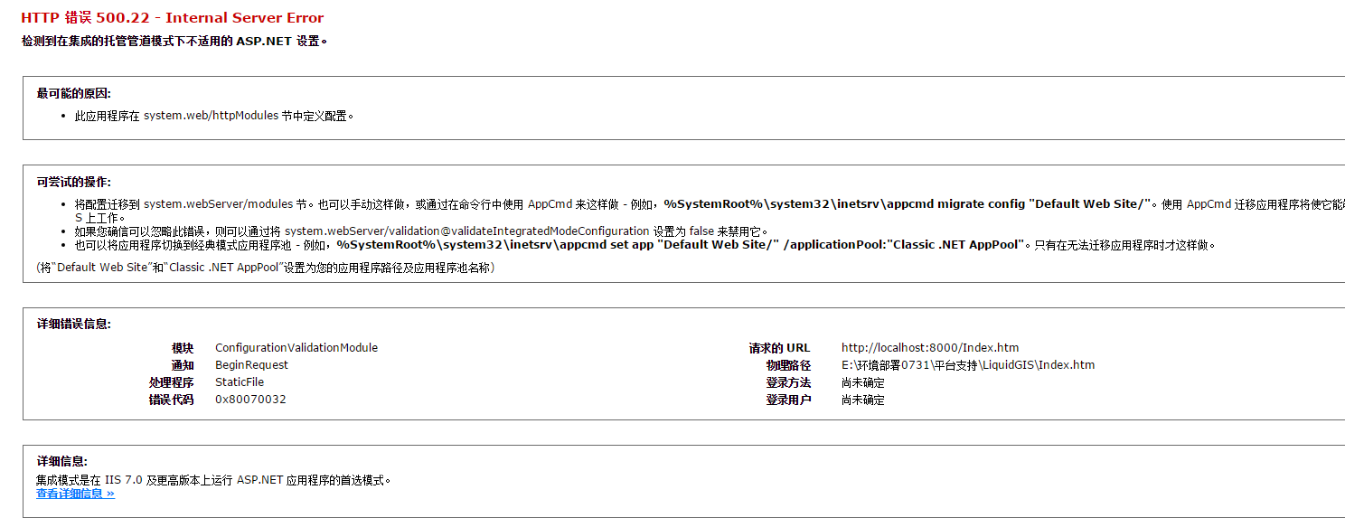

托管模式改成经典

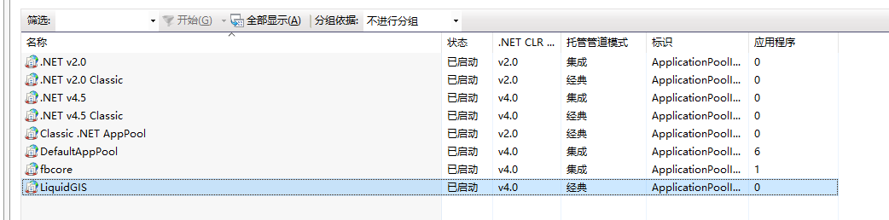

登录用户名和密码（此处ｒｏｏｔ　１２３　），登录成功，即为配置成功

另外，（此处登录需要导入orcl数据库导入liquidGISd的相关数据表）

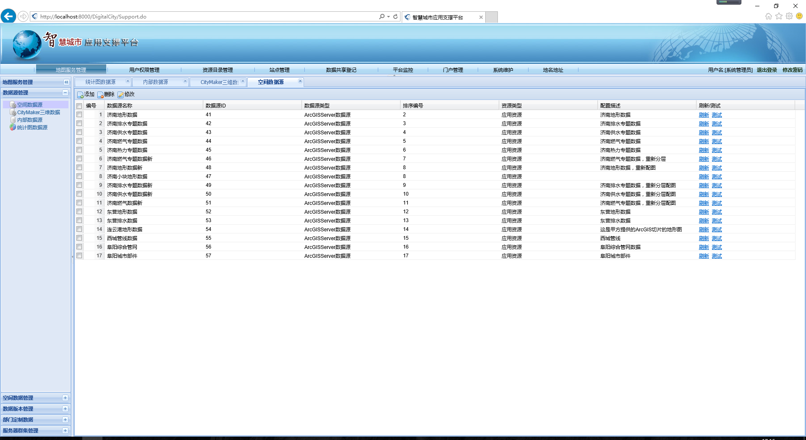

801配置

1添加网站按照下图配置

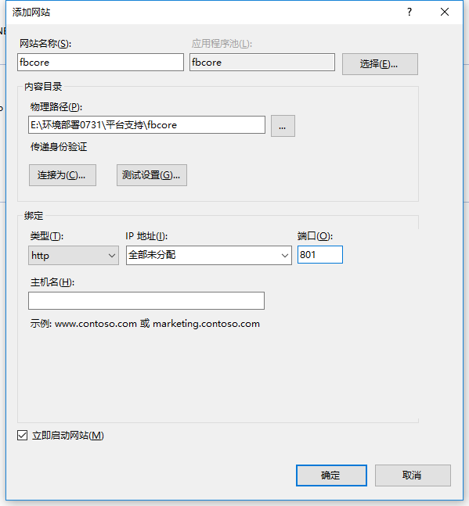

2、找到fbcore文件下更爱web.config文件中的mongoDB地址。如下图







1. 输入<http://localhost:801，admin,1111111>登陆成功，里面有数据说明配置成功。

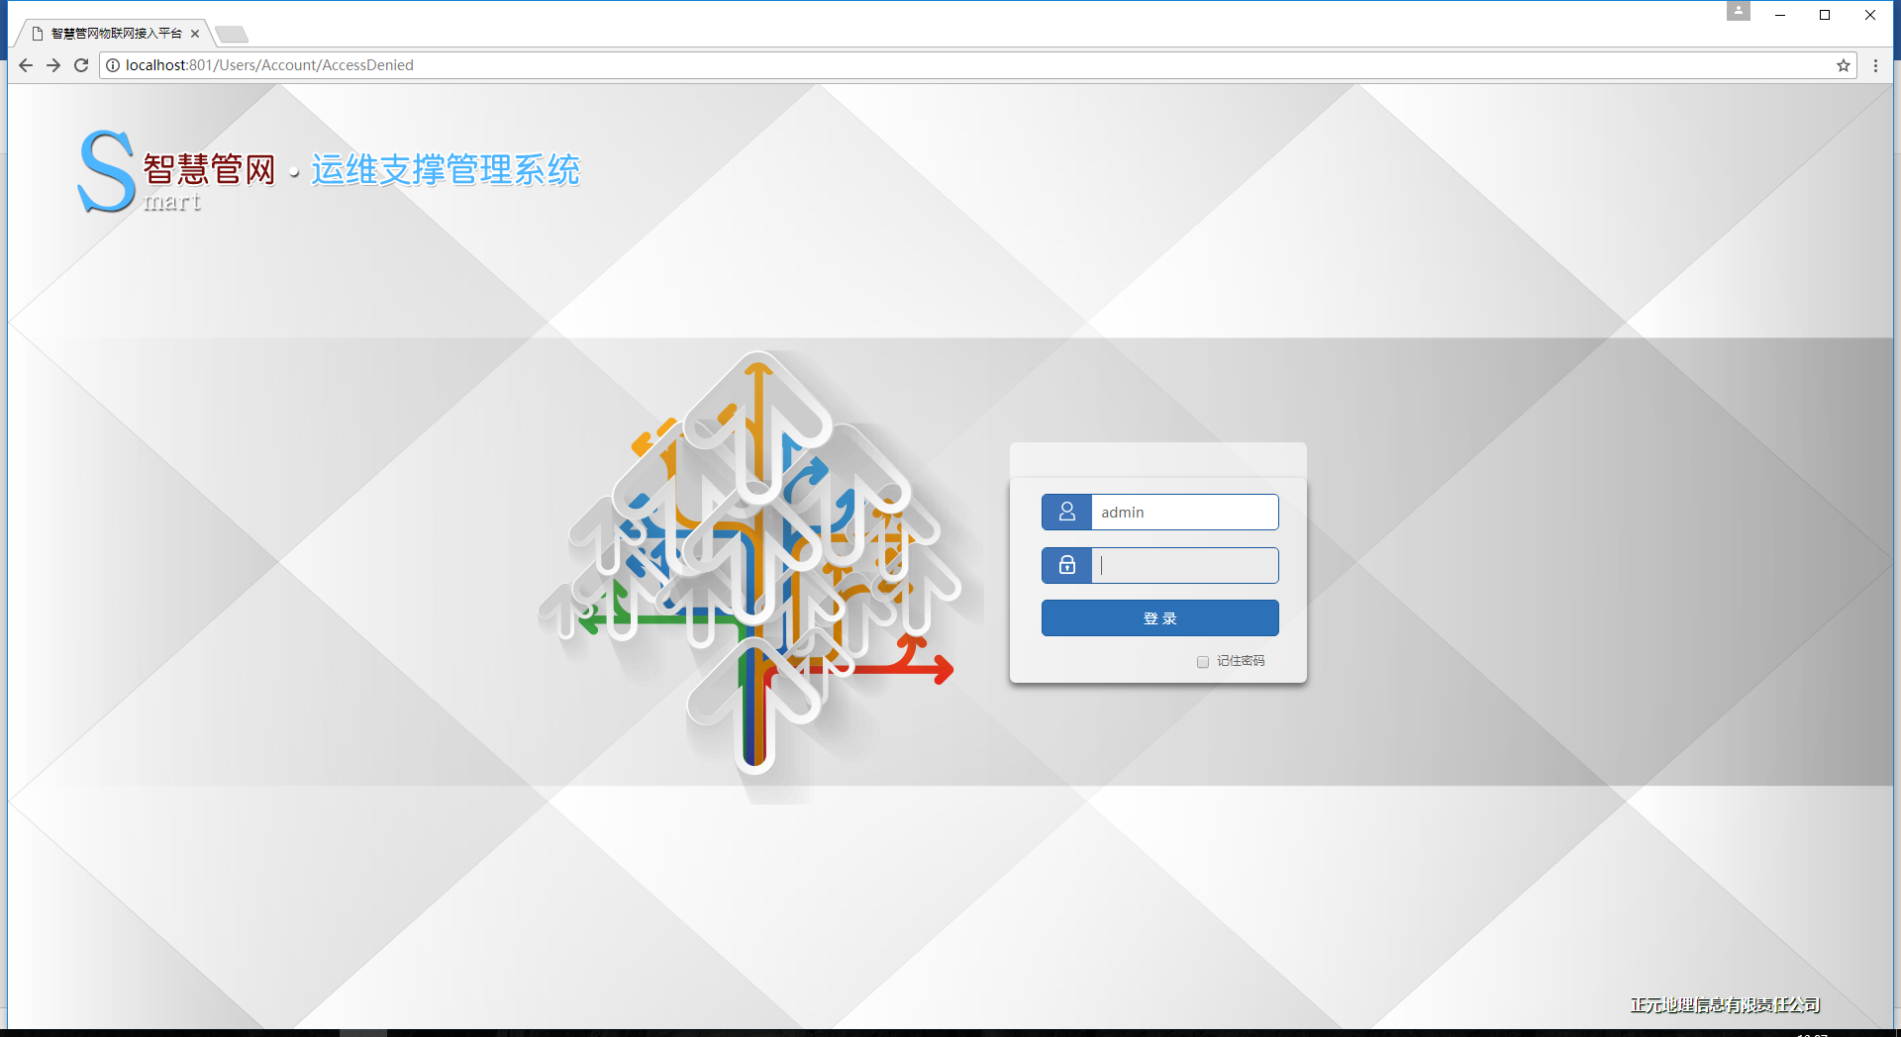

# Arcgis api for js 部署

1. 将文件夹复制到C:\inetpub\wwwroot目录下
2. 更改arcgis_js_api\library\3.14\3.14目录下innit.js

更改arcgis_js_api\library\3.14\3.14\dojo 目录下dojo.js文件



将local host换成本机IP（如果单机部署不需要更换）

1. 在IIS中看到如下

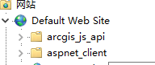

# 常遇到的问题

1. 应用支撑平台登陆不上

找到文件LOG查看日志：

可能一：数据表导入出错（表有问题，而是表空间容量不够）。

可能二：用户名和密码在表中不存在。